МБОУ Шустиковская ООШ
дошкольное подразделение

Конспект
непосредственно образовательной деятельности
по познавательному развитию
ФЭМП (старшая группа)

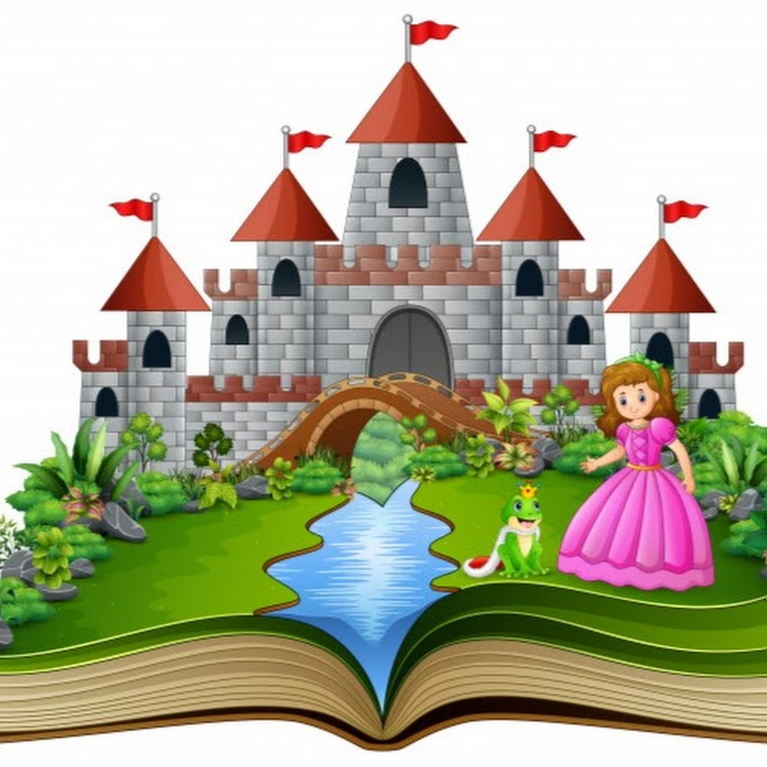

Подготовила и провела:
воспитатель Аксенова О.И.

д. Шустиково, 2022г.
Цель: Способствовать формированию у детей элементарных математических представлений.

Задачи:
Обучающие: знакомить детей с числом «7», формировать представления об образовании числа «7», совершенствовать навыка счета в пределах семи; закрепить знания о геометрических фигурах, называть их цвет; перечислять по порядку дни недели; учить детей решать логические задачки.
Развивающие: развивать внимание, память, зрительное восприятие, логическое мышление, развитие мелкой моторики рук.
Воспитательные: воспитывать у детей интерес к образовательной деятельности; внимательно слушать задания; воспитывать у детей желание оказывать помощь тем, кто в ней нуждается, дружеское взаимоотношение между детьми, привычку работать сообща.
Материал к занятию. ПРЕЗЕНТАЦИЯ – ИГРА; макеты - болото, письмо, яйцо, семь ключей, семь бусинок, шесть геометрических фигур из цветного картона, домик Бабы-Яги, елочка, игрушка Зайчик, ноутбук, мультимедийный проектор.
Роль Бабы- Яги исполняет взрослый.
Использование здоровьесберегающих технологий:
пальчиковая гимнастика, физкультминутка, гимнастика для глаз.
Методы: практические, игровые, наглядные.
Приемы: погружение в игровую ситуацию, беседа, анализ занятия.

Ход НОД:
1 часть. Организационный момент.
Воспитатель. Станем рядышком по кругу,
Скажем «Здравствуйте!» друг другу.
Нам здороваться не лень,
Всем «Привет!» и «Добрый день!».
Если каждый улыбнется –
Утро доброе начнется.
«Всем доброе утро!»

Воспитатель. Ребята, я очень рада видеть вас. Возьмитесь за ручки, подарите друг другу улыбку.
Воспитатель. Ребята, я знаю, что вы любите сказки. Вот послушайте, какую интересную сказку я хочу вам рассказать.
Слайд 3. В некотором царстве, в некотором государстве, жил был царь, у которого была красавица - дочь Елена Прекрасная.
Слайд 4. Однажды её похитил Кощей Бессмертный и унёс в свой дворец.
Воспитатель. Загоревал царь, кто сможет вернуть ему его дочку? Послал он гонцов по всему царству, но никто так и не решился отправиться на поиски царевны. Ребята, вы хотите помочь, освободить Елену Прекрасную?
( Ответы детей)
Воспитатель. Вы должны быть очень внимательными и сообразительными. Слайд 5. Мы отправимся по сказочным тропам, чтобы отыскать сундук, в котором спрятано яйцо – в нем сила Кощея Бессмертного.
И так, отправляемся в путь!
2 часть. Основная
Воспитатель. Слайд 6. Посмотрите, ребята, перед нами - болото.
В этом болоте живет лягушонок. У него для вас есть письмо.
Давайте его прочитаем.

(Воспитатель читает письмо)
Воспитатель. Чтобы добраться до сундука и открыть его, надо найти семь ключей, а для этого надо выполнить 7 заданий. Ребята преодолеем испытания, справимся с заданиями? Не испугаетесь трудностей?
Дети. ( Ответы детей)
Воспитатель. Слайд 7. Тогда вперёд. На нашем пути первое испытание. Нам нужно пройти болото по кочкам. А кочки необычные. Что они напоминают?
Дети (Ответы детей)
Воспитатель. Правильно, ребята. Кочки напоминают геометрические фигуры разного цвета. Чтобы не увязнуть в болоте, вы должны правильно назвать все геометрические фигуры и их цвет.
Дети. ( Ответы детей)
Воспитатель. Ребята, сколько всего геометрических фигур? (6)
(При затруднении ответов воспитатель помогает в счете, ответы 3 – х детей)
Воспитатель. Молодцы, ребята, первое испытание мы с вами преодолели. Вот первый ключ. ( Дети находят ключ). Идем дальше.
(Из - за ширмы появляется Баба – Яга).
Баба – Яга: Здравствуйте, детушки! Это вы так расшумелись и нарушили мой покой?
Воспитатель. Баба – Яга, простите нас, мы не хотели Вас обидеть. Мы идем выручать из плена Елену Прекрасную, которую похитил Кощей Бессмертный.
Баба –Яга. Слайд 8. Знаю, знаю, недавно он был здесь. Ох, и наделал он лиха. Я так испугалась, что растеряла свои бусы. Я была в них такой красивой! Вас много, ребята, вы такие умелые, ловкие. Я думаю, что вы быстро найдете в траве мои бусинки.
(Дети ищут на полу бусинки и нанизывают их на веревочку).
Воспитатель. Сколько вы нашли бусинок? Сосчитайте их.
(Ответы 3-х, 4-х детей) (6)
Баба–Яга. Ой, ребята, подождите, у меня в кармане еще одна. (отдает детям).
Воспитатель. Сколько бусинок было? Правильно, шесть бусинок. Добавили еще одну, стало семь. Повторите, семь. Давайте посчитаем бусинки. Как мы получили число 7. Сколько вы нашли бусинок? Сколько бусинок дала вам Баба–Яга? Сколько стало всего бусинок?
(Ответы 3-х, 4-х детей)
Воспитатель. Правильно, ребята, молодцы. Мы познакомились с числом 7. С каким числом мы познакомились?
(Ответы 3-х детей)
Баба-яга. Слайд 9. А теперь мои бусинки нужно собрать на веревочку по порядку. А ну-ка попробуйте. Молодцы, ребята, справились,
Воспитатель. А сейчас мы с вами поиграем с нашими пальчиками. Баба-Яга, давай мы и тебя научим.
Слайд 10. ( Пальчиковая игра «Девочки и мальчики»)
Дружат в нашей группе,
Девочки и мальчики, (пальцы рук соединены в замок)
Мы с тобой подружимся
Маленькие пальчики. (ритмичное касание пальцев рук)
Раз, два, три, четыре, пять,
Начинай считать опять. (поочередное касание пальцев на обеих руках,
начиная с мизинца)
Раз, два, три, четыре, пять,
Мы закончили считать. (руки опустить вниз, встряхнуть руками).

Воспитатель. Молодцы, ребята, вы получаете от Бабы - Яги второй ключ.
Баба-Яга мы тебе помогли, помоги и ты нам, подскажи, куда нам дальше идти, где искать следующий ключик?

Баба-Яга. Подскажу, конечно, мои касатики, пойдете прямо, вон на ту полянку, там живет зайчик, он вам поможет найти ключик.
Воспитатель. Слайд 11. Вот мы и на полянке, а где же зайчик, а вот он, спрятался. Зайчик помоги нам найти ключик.
Зайчик. Конечно, помогу, он у меня в домике. Помогите мне добраться до моего домика, так чтобы не встретится с волком.
Воспитатель. Хорошо зайка, ребята тебе помогут.
Ребенок у экрана проводит зайчика по дорожке.
Воспитатель. Хорошо, ребята, правильно выполнили задание и получили от зайчика третий ключ.
Зайчик. Спасибо, ребята, а теперь идите по дорожке, и увидите красивый цветочек, он вам поможет.

Дети. До свидания, Зайчик.

Воспитатель. Слайд 12.На лесной полянке вырос цветик - семицветик, у него все лепесточки разного цвета, и их ровно столько сколько дней в неделе. Давайте посчитаем лепесточки у цветочка. (Ребенок считает и говорит ответ)
Воспитатель. Правильно. У нашего цветочка ровно семь лепестков, значит в неделе у нас семь дней. А если вы назовете их по порядку, то получите от цветочка еще один ключик.

Дидактическая игра «Назови дни недели»

Дети называют по порядку дни недели.

Воспитатель. Молодцы, ребята, вы правильно назвали дни недели. Сколько их всего? Ответы детей (Их семь). У нас теперь четыре ключа. Отправляемся дальше.

Воспитатель. Слайд 13. Посмотрите, на этой полянке живет лисёнок, он любит заниматься спортом. И если мы с вами выполним его спортивные упражнения, то он нам подарит еще один ключик. Согласны?

Физкультминутка.
1 раз – повернитесь;
2 раза – наклонитесь;
3 раза - потянитесь;
4 раза - присядьте;
5 раз – попрыгайте;
6 раз – потопайте;
7 раз – похлопайте!
Воспитатель. Ребята, какие вы молодцы! Лисёнок вам дарит пятый ключ!
Воспитатель. Спасибо тебе Лисёнок, подскажи, где нам найти следующий ключик?
Лисёнок. За то, что вы любите заниматься спортом, я вам подскажу, пойдете дальше и встретите мою подружку Белочку, она вам поможет.
Дети. До свидания, Лисёнок.
Воспитатель. Слайд 14. Ребята, на этой полянке живёт Белочка, она очень умная, и любит задавать всем разные вопросы, а если вы правильно на них ответите, то она нам подарит еще один ключик.
Вопросы от Белочки.
- Сколько «глаз» у светофора? (3)
- Сколько пальцев на руке? (5)
- Сколько в комнате углов? (4)
- Сколько ушей у двух мышей? (4)
- Сколько хвостов у двух коров? (2)
- Сколько рук у двух ребят? (4)
- На берёзе росло 5 яблок. Одно яблоко упало. Сколько яблок осталось на берёзе? (На берёзе яблоки не растут).

Воспитатель. Молодцы, вы справились с заданием, и получаете шестой ключ. Сколько ключей мы собрали? А сколько нужно ключей, чтобы открыть сундук и спасти Елену Прекрасную? Сколько нам надо найти еще ключей?
(Ответы детей)
Воспитатель. Спасибо Белочка, подскажи, где нам найти еще один ключик?
Белочка. Хорошо, за то, что вы такие умные, я помогу вам. Пойдете дальше и встретите двух ежиков, они вам помогут.

Дети. До свидания, Белочка.
Воспитатель. Ребята, перед тем как идти дальше, я предлагаю вам сделать гимнастику для глаз.

Гимнастика для глаз
Мы гимнастику для глаз,
Выполняем каждый раз.
Вправо, влево, вверх и вниз,
Повторить ты не ленись.
Укрепляем мышцы глаза,
Видеть лучше будем сразу.

Воспитатель. Слайд 15. Ну что, отправляемся дальше. Ребята, вот нам встретились 2 ёжика – это два братика. Они очень похожи, но всё же, отличаются друг от друга. А если вы будете внимательными и найдете эти отличия, то ежики подарят вам еще один ключик.

Дети внимательно рассматривают картинки и находят отличия.
Воспитатель. Молодцы, дети, вы были очень внимательные, выполняя это задание, и получаете от ёжиков седьмой ключ. Спасибо вам ёжики.
Воспитатель. Слайд 16. Давайте посчитаем, сколько всего у нас ключей. (Дети считают). Теперь мы можем открыть сундук, в котором находится сила Кощея Бессмертного? (Ответы детей)
Воспитатель. Молодцы, ребята, теперь мы можем открыть сундук.
(Воспитатель достает яйцо, раскрывает его).
Воспитатель. Слайд 17. Вот и разрушилась злая сила Кощея Бессмертного. Елена Прекрасная свободна и благодарна вам, за её спасение.

3 часть. Заключительная
Рефлексия.
Воспитатель. Ребята, кому смогли помочь сегодня?
Дети. Елене Прекрасной.
Воспитатель. Ребята, как вы думаете, мы справились с заданием?
- Сколько ключей нам нужно было найти, чтобы открыть сундук?
- Сколько ключей мы с вами получили?
- Сколько мы с вами выполнили заданий?
- Какое задание для вас было самым трудным? А самым интересным?
- Что нового вы узнали сегодня?
- С каким новым числом вы познакомились? (Ответы детей).
- Как вы думаете, почему нам удалось спасти украденную царевну
Елену Прекрасную?
Дети. Правильно выполняли задания и использовали свои знания.
Воспитатель. Молодцы, ребята! Вы сегодня очень старались!

